**Eine runde Sache: igus entwickelt Kugellager aus Recyclingkunststoff**

**Der Kunststoffspezialist präsentiert eine grüne Recyclingvariante des bewährten xiros Rillenkugellagers**

**Köln, 27. Oktober 2022 – igus gelingt ein weiterer Schritt in Richtung nachhaltiger Kunststoffproduktion: Das Unternehmen nutzt Reste des Hochleistungskunststoffs xirodur B180 aus der Spritzgussproduktion, um daraus eine ECO Variante des bewährten xiros Rillenkugellagers zu fertigen. Die Recyclingversion erreicht nahezu gleiche technische Eigenschaften und Belastungsgrenzen.**

Selbst die beste Spritzgussproduktion kann Kunststoffe nicht zu 100 Prozent verwerten. Fehlteile und Angüsse sind oft unvermeidlich. Das gilt auch in der Herstellung der Rillenkugellager von igus, deren Innen- und Außenringe unter anderem aus dem Hochleistungskunststoff xirodur B180 gefertigt sind. Hersteller haben allerdings die Wahl, was mit den Resten passiert. Sie in den Industriemüll werfen? Eine einfache Möglichkeit, die der Umwelt allerdings keinen Gefallen tut. Denn wertvoller Rohstoff geht für immer verloren. Und Emissionen belasten den Planeten. „Als Kunststoffhersteller sind wir uns unserer Verantwortung für Mensch und Natur bewusst. Wir haben deshalb ein Verfahren entwickelt, um Reste des Hochleistungskunststoffs xirodur B180 zu einem Regranulat zu recyceln“, sagt Marcus Semsroth, Leiter Geschäftsbereich xiros PolymerkugellagerDen recycelten und charakteristisch grün eingefärbten Kunststoff namens xirodur B180 ECO nutzen die Spritzgussmaschinen bei igus, um eine Recyclingvariante des xiros Rillenkugellagers herzustellen.

**Recyclingvariante überzeugt im Test**

Die neue ECO Variante ist aus vier Komponenten gefertigt: Die Innen- und Außenringe bestehen aus wiederaufbereitetem xirodur B180 ECO, der Käfig aus recyceltem Material iglidur J4, die Kugeln wahlweise aus Edelstahl oder Glas – ine Kombination, bei der Kunden keine Abstriche in der Qualität befürchten müssen. „Unser Testlabor beweist: Die Recyclingvariante des Kugellagers erreicht nahezu die gleichen technischen Eigenschaften und Belastungsgrenzen wie das Original“, freut sich Semsroth. „Der einzige Abstrich: Der recycelte Kunststoff xirodur B180 ECO ist nicht mehr FDA-konform. Und somit für den direkten Kontakt mit Lebensmittel nicht mehr geeignet.“ Doch es bleiben genügend Anwendungen übrig, die eine Recyclingversion lohnend machen. So ermöglichen die grünen Kugellager, genau wie das Original, einen leisen, schmiermittelfreien und hygienischen Trockenlauf in Maschinen und Anlagen,etwa in der Druckindustrie, in Etikettier- oder Verpackungsmaschinen. Hier spielen die Polymerlager im Vergleich zu klassischen Metalllagern auch als ECO Variante einige Vorteile aus. So ist das Rillenkugellager aus recyceltem Kunststoff korrosionsfrei, besonders chemikalienbeständig, unmagnetisch und elektrisch isolierend. Zudem ist es bis zu 60 Prozent leichter und 40 Prozent günstiger als Metalllager.

**Schritt für Schritt zu einer nachhaltigen Kunststoffproduktion**

Für igus ist das neue Recyclingmaterial xirodur B180 ECO ein weiterer Schritt auf dem Weg zu mehr Nachhaltigkeit in der Kunststoffproduktion. Zylindrische Gleitlager aus Hochleistungskunststoffen sind schon seit Mitte des Jahres in einer ECO Variante erhältlich. Für 16 seiner iglidur Werkstoffe weist igus den genauen CO2-Fußabdruck als Scope-3-Emission aus. Zudem hat das Unternehmen 2019 Chainge ins Leben gerufen,ein Recyclingprogramm für ausgediente Energieketten. So ist die cradle-chain E2.1CG die erste Energiekette der Welt, die zu 100 Prozent aus Regranulat gefertigt ist. Seit dem Start des Programms hat igus bereits 60 Tonnen Hochleistungskunststoffe gesammelt, recycelt und somit von der klassischen Linearwirtschaft in die Kreislaufwirtschaft überführt. Eine weitere Maßnahme: Die Investition in Mura Technology Limited, ein Unternehmen, dessen Technologie nicht-recycelbare Plastikabfälle innerhalb von 20 Minuten in Erdöl umwandelt. Das Öl lässt sich anschließend für die Herstellung neuen Kunststoffgranulats nutzen.

**Bildunterschrift:**

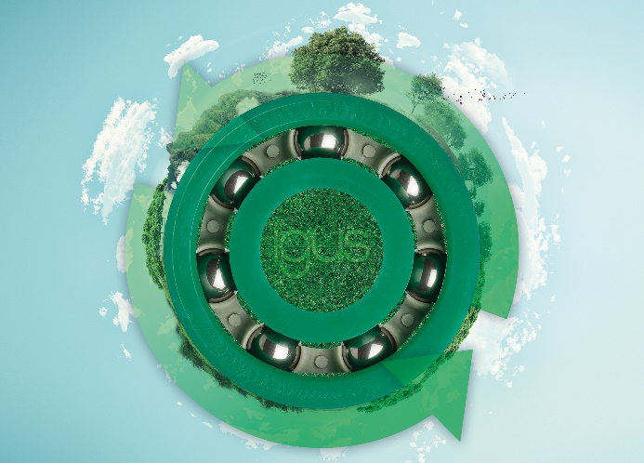

**Bild PM6222-1**

Mit xirodur B180 hat igus jetzt ein Kugellager entwickelt, das aus recyceltem Kunststoff besteht. (Quelle: igus GmbH)

**ÜBER IGUS:**

Die igus GmbH entwickelt und produziert motion plastics. Diese schmierfreien Hochleistungskunststoffe verbessern die Technik und senken Kosten überall dort, wo sich etwas bewegt. Bei Energiezuführungen, hochflexiblen Kabeln, Gleit- und Linearlagern sowie der Gewindetechnik aus Tribopolymeren führt igus weltweit die Märkte an. Das Familienunternehmen mit Sitz in Köln ist in 31 Ländern vertreten und beschäftigt weltweit über 4.500 Mitarbeiter. 2021 erwirtschaftete igus einen Umsatz von 961 Millionen Euro. Die Forschung in den größten Testlabors der Branche produziert laufend Innovationen und mehr Sicherheit für die Anwender. 234.000 Artikel sind ab Lager lieferbar und die Lebensdauer ist online berechenbar. In den letzten Jahren expandierte das Unternehmen auch durch interne Start-ups, zum Beispiel für Kugellager, Robotergetriebe, 3D-Druck, die Plattform RBTX für Low Cost Robotics und intelligente „smart plastics“ für die Industrie 4.0. Zu den wichtigsten Umweltinvestitionen zählen das „chainge“ Programm – das Recycling von gebrauchten e-ketten – und die Beteiligung an einer Firma, die aus Plastikmüll wieder Öl gewinnt.

|  |  |  |  |  |  |
| --- | --- | --- | --- | --- | --- |
| **PRESSEKONTAKTE:**  Oliver Cyrus  Leiter Presse & Werbung  igus® GmbH  Spicher Str. 1a  51147 Köln  Tel. 0 22 03 / 96 49-459  ocyrus@igus.net  www.igus.de/presse | Selina Pappers  Managerin Presse & Werbung  igus® GmbH  Spicher Str. 1a  51147 Köln  Tel. 0 22 03 / 96 49-7276  spappers@igus.net  www.igus.de/presse | Anja Görtz-Olscher  Managerin Presse & Werbung  igus® GmbH  Spicher Str. 1a  51147 Köln  Tel. 0 22 03 / 96 49-7153  agoertz@igus.net  www.igus.de/presse | |  |  |
|  |  | |  |  |  |

Die Begriffe "igus", “Apiro”, "chainflex", "CFRIP", "conprotect", "CTD", "drygear“, "drylin", "dry-tech", "dryspin", "easy chain", "e-chain", "e-chain systems", "e-ketten", "e-kettensysteme", "e-skin", "e-spool“, "flizz", „ibow“, „igear“, "iglidur", "igubal", „kineKIT“, "manus", "motion plastics", "pikchain", „plastics for longer life“, "readychain", "readycable", „ReBeL“, "speedigus", "triflex", "robolink" und "xiros" sind gesetzlich geschützte Marken in der Bundesrepublik Deutschland und gegebenenfalls auch international.